Лутфуллина Розалия Закировна
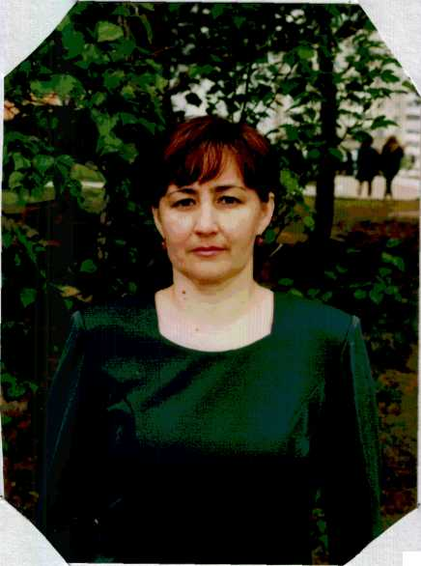

Учитель математики первой квалификационной категории муниципального образовательного
учреждения «средняя (полная) общеобразовательная школа № 10» г. Елабуги.
В 1985 году закончила Томский государственный институт, физико-математический факультет.
С 1984 года начала свою трудовую деятельность учителем математики и классным руководителем. За двадцатилетний педагогический стаж имею два выпускных класса, большинство моих выпускников -студенты различных вузов- г. Казани и г. Елабуги.
Ныне являюсь классным руководителем 6 «Б» класса.
Направление воспитательной работы в классе «Сделай себя сам».
Цель моей работы:
- воспитание у учащихся взаимоуважения и взаимовыручки;
- воспитание у учащихся любви к своему краю, городу, близким и друзьям;
- формирование духовных, нравственных и патриотических качеств;
- вести здоровый образ жизни.
С классом мы проводим различные тематические классные часы, вечера.
